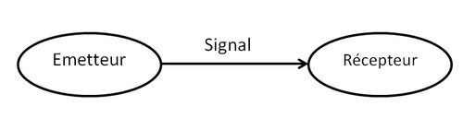
Etude sur les signaux
Grâce aux signaux on peut transmettre une information.
Pour transmettre l'information, il faut toujours : un émetteur, le signal émis et un récepteur.
Il existe plusieurs sortes de signaux. Le plus souvent : signaux lumineux, signaux sonores. Pour info : vitesse de la lumière= 300 000 000 m/s (3 x 10⁸ m/s). Vitesse du son dans l’air = 340 m/s
Différence entre les sons ?
Son émis par la voix vient des cordes vocales : nombre de fois que les cordes vocales vibrent en 1 s : la fréquence.
Son caractérisé (connu) par sa fréquence F en Hertz : Hz et son niveau sonore en décibel :dB.
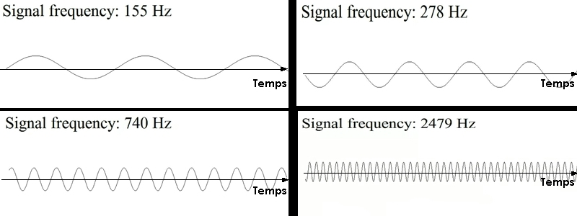
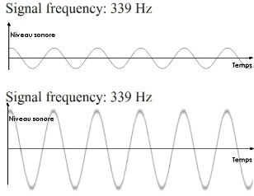

Plus un son est fort plus le niveau sonore est grand.
Plus un son est aigu plus la fréquence F est grande.
Différence entre les lumières ?
Pour la lumière aussi, il existe des différences entre les lumières. Il y a même des lumières que l'on ne voit pas .
Lumière caractérisée (connue) par sa fréquence en Hertz. Lumières différentes ont fréquences différentes.
Pour lumières non visibles, fréquence que l'œil ne peut pas percevoir. Infra Rouge, UltraViolet, …
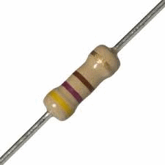
Important : la fréquence F en Hertz (Hz), c'est le nombre de "vagues" en 1 s.
Dans l’industrie, un grand nombre d’émetteur ou de récepteur électroniques contiennent des résistances.
Une résistance R : dipôle qui permet de faire varier le courant dans le circuit.
E
Ex : R =470 Ω
Plus la valeur de la R est grande, plus le courant dans le circuit est petit.
La valeur d'une R se compte en Ohms : Ω

Etude sur les signaux
Grâce aux signaux on peut transmettre une information.
Pour transmettre l'information, il faut toujours : un émetteur, le signal émis et un récepteur.
Il existe plusieurs sortes de signaux. Le plus souvent : signaux lumineux, signaux sonores. Pour info : vitesse de la lumière= 300 000 000 m/s (3 x 10⁸ m/s). Vitesse du son dans l’air = 340 m/s
Différence entre les sons ?
Son émis par la voix vient des cordes vocales : nombre de fois que les cordes vocales vibrent en 1 s : la fréquence.
Son caractérisé (connu) par sa fréquence F en Hertz : Hz et son niveau sonore en décibel :dB.

Plus un son est fort plus le niveau sonore est grand.
Plus un son est aigu plus la fréquence F est grande.
Différence entre les lumières ?
Pour la lumière aussi, il existe des différences entre les lumières. Il y a même des lumières que l'on ne voit pas .
Lumière caractérisée (connue) par sa fréquence en Hertz. Lumières différentes ont fréquences différentes.
Pour lumières non visibles, fréquence que l'œil ne peut pas percevoir. Infra Rouge, UltraViolet, …
Important : la fréquence F en Hertz (Hz), c'est le nombre de "vagues" en 1 s.
Dans l’industrie, un grand nombre d’émetteur ou de récepteur électroniques contiennent des résistances.
Une résistance R : dipôle qui permet de faire varier le courant dans le circuit.
E
Ex : R =470 Ω
Plus la valeur de la R est grande, plus le courant dans le circuit est petit.
La valeur d'une R se compte en Ohms : Ω

